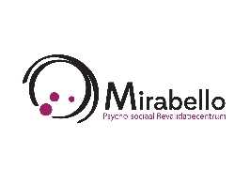
Persoonlijk herstelplan (PHP)
Hoe neem ik regie over mijn leven?

Naam:

Datum:

Waarden
Belangrijkste/prioritair in mijn hersteltraject is een verandering op de volgende waarden uit de I.ROC:

____________________________________________________________________________

Doelen

- Persoonlijkheid/psychisch welzijn (zelfwaardering, gevoelens en gedachten, hoop vr de toekomst, zelfmanagement, ...)

Sterktes:

Obstakels:

Doelen:

- Lichamelijk welzijn (lichamelijke klachten, zelfzorg, beweging, voeding...)

Sterktes:

Obstakels:

Doelen:

- Werk, leren en zingeving (levensdoelen, hoop vr de toekomst,…)

Sterktes:

Obstakels:

Doelen:

- Sociale zelfstandigheid (financiën, administratie, juridisch, dagelijkse vaardigheden,...)

Sterktes:

Obstakels:

Doelen:

- Netwerk en Relaties (persoonlijk netwerk, sociaal netwerk, communicatie, sociale weerbaarheid, assertiviteit,…)

Sterktes:

Obstakels:

Doelen:

- Huishoudelijke zelfstandigheid en wonen (dagelijkse vaardigheden, veilig en op je gemak zijn in je woning,…)

Sterktes:

Obstakels:

Doelen:

- Vrije tijd (beweging en actief zijn, sociaal contacten, ontspanning,…)

Sterktes:

Obstakels:

Doelen:

